2.2 : Comment élaborer le diagnostic stratégique ?
Dossier élève
https://www.culture-nutrition.com/2023/03/30/marche-du-bio-infographie/

- Comment évolue le marché du Bio ?
- Quelles sont les motivations des consommateurs présents sur ce marché ?
- Montrer les avantages d’une entreprise à se positionner sur ce marché.
- Il y a-t-il des inconvénients, si oui lesquelles ?

- La veille stratégique
Document 1 : La veille stratégique
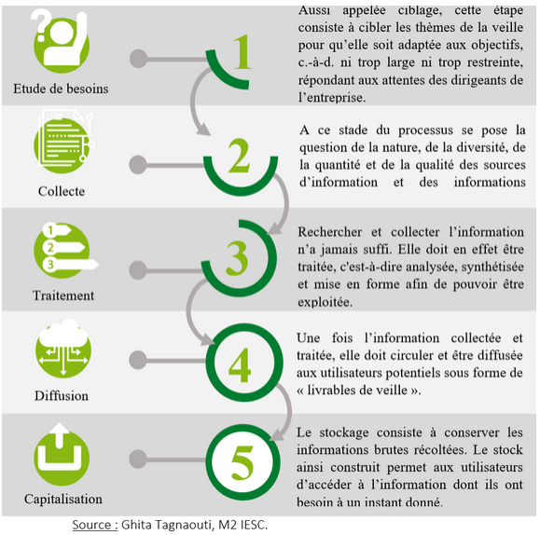
La veille stratégique est une aide à la prise de décision stratégique pour une entreprise ou une administration, voire un État grâce à une analyse des évolutions tendancielles et de leur environnement.
Les étapes de la veille

https://master-iesc-angers.com/la-veille-du-concept-a-la-realite/
- Montrer en quoi consiste la veille stratégique.

- Montrer l’intérêt pour une entreprise spécialisé dans le bio de mettre en place une veille stratégique.
- Elaborer le diagnostic interne

Document 2 : Les différents types de ressources
Les ressources sont les moyens détenus par une organisation et qu’elle est capable de mobiliser en vue de concevoir et mettre en œuvre sa stratégie.
Ressources matérielles
Ce sont les capacités de productions tels que :
- Les usines
- Les locaux
- Les machines
- Les stocks…

Ressources humaines
- Nombre de salariés
- Pyramides des âges
- Niveau de qualifications
- Motivations des salariés …
Ressources financières
Ce sont les sources de financement de l’organisation :
- Apports des associés
- Emprunts bancaires
- Capacité d’autofinancement …

Ressources immatérielles
- Les brevets
- Les investissements en recherche et développement
- L’image de marque
- La notoriété
- La réputation …

Source : l’auteure
Document 3 : Les compétences

Professionnelles | Savoir faire des dirigeants  Capacités à innover
Organisationnelles | Capacité à planifier, à prendre des décisions, à organiser le travail collaboratif, à prendre des décisions adaptées.
Commerciales | Capacité à gagner des parts de marché, à communiquer, à vendre
Source : l’auteure

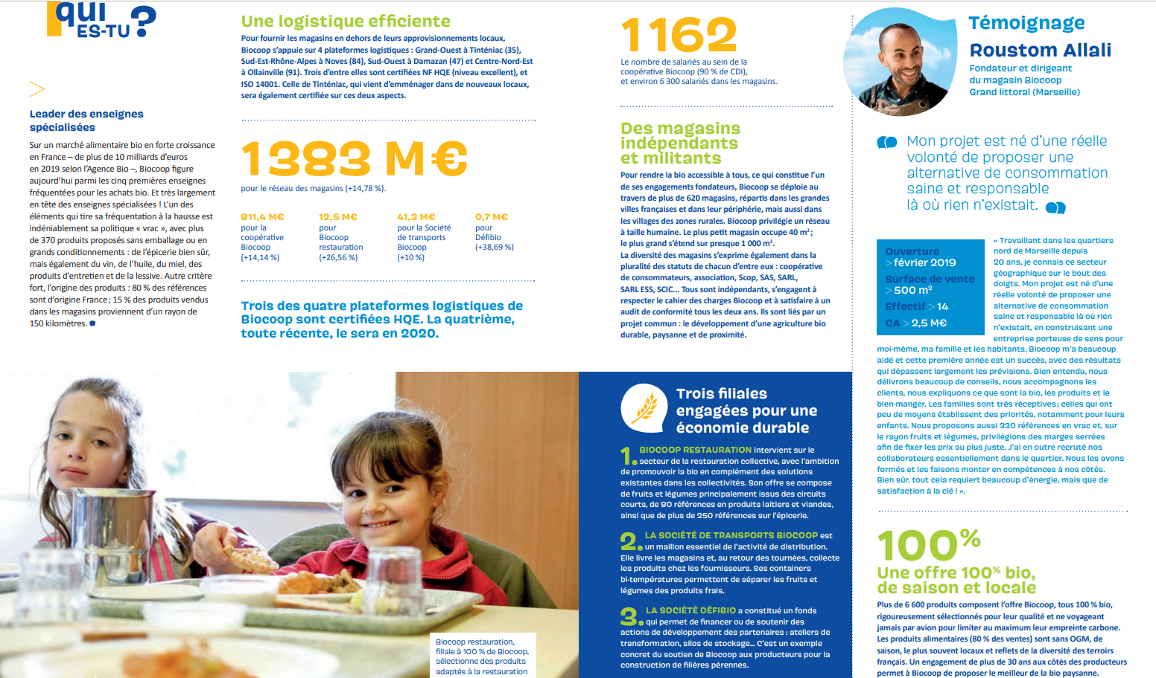
Document 4 : Biocoop, une entreprise leader sur le marché du bio

- Relever et classer les différentes ressources et compétences de Biocoop selon la typologie proposées ci-dessous :
Ressources financières
Ressources matérielles
Ressources immatérielles
Ressources humaines
Compétences

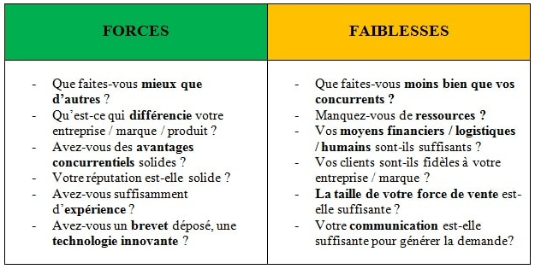
Document 5 : La structure du diagnostic interne
Le diagnostic interne est une démarche de stratégie marketing, conduisant à l’identification des points forts et points faibles d’une entreprise. Le cheminement en question repose sur l’analyse du niveau de compétitivité, face à la concurrence opérant dans le même secteur.
https://www.manager-go.com/
- A partir de la question précédente, compléter le diagnostic interne ci-dessous :
 |  | Forces | Faiblesses
Ressources | Financières
 | Humaines
 | Matérielles
 | Immatérielles
Compétences

- Montrer le lien qui existe entre les ressources et les compétences.

- En déduire que les compétences permettent à Biocoop d’obtenir un avantage par rapport à la concurrence.
- Élaborer le diagnostic externe
Le diagnostic externe constitue l’analyse du macro-environnement et du micro-environnement.
Document 6 : Le macro-environnement (PESTEL)
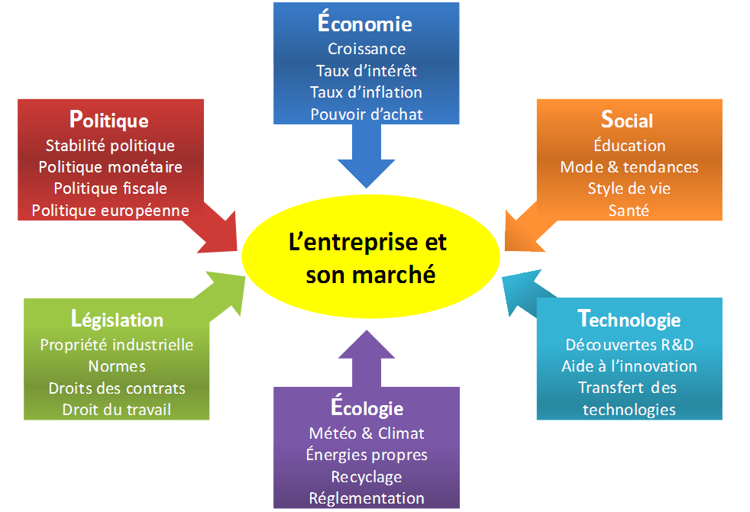
https://www.creer-mon-business-plan.fr/

Document 7 : Biocoop largement en tête
Bien que le biologique semble une problématique très contemporaine, Biocoop ne date pas d'hier et est un des exemples des structures visionnaires, qui n'ont pas eu besoin des alertes pour engager des comportements écoresponsables. Elle propose des produits 100% naturels et respectueuse de l’environnement. Les prémices de la société sont d'abord des coopératives de consommateurs dès la décennie 1970 pour aboutir à l'association, en 1986, dont on connaît le nom, Biocoop. Le concept est le même qu'aujourd'hui : l'approvisionnement de produits issus de l'agriculture biologique, transports compris.
Biocoop parvient à bien vivre en tant qu'association d'échelle nationale, mais évolue vers une société anonyme (SA) en 2002, à l'orée du virage vers le bien-être et le développement durable que la consommation contemporaine s'apprête à engager.

Face à un marché des spécialistes du bio qui recule de 13 % depuis le début de l’année, Biocoop s’en sort mieux. Si ses ventes baissent de 7 % depuis janvier, les mois de septembre-octobre sont en positif. Le leader est optimiste mais reste cependant très prudent pour l’avenir.Les consommateurs expriment un désir de consommer mieux, des produits au plus près de la nature, plus équitables pour les producteurs souhaités plus locaux. Cela correspond également avec cette « société du bien-être » healthy et sportive qui est visée par de plus en plus de nos concitoyens.
L’enseigne développe un programme fidélité avec une application smartphone pour attirer davantage la clientèle.
L'appellation « bio » même est elle-même définie par des critères juridiques. Dans le même sens, l'exigence du bio et de son marché est réglée par des lois de plus en plus en plus nombreuses, qu'on espère de plus en plus dures, afin de préserver la qualité des produits vendus et le bien-être de ses clients tout comme de ses salariés et collaborateurs (commerce équitable).
L'écologie et le développement durable sont des combats éminemment politiques : les gouvernements, les facilités qu'ils peuvent mettre en place ou au contraire des barrières ou un attentisme, ont une influence déterminante sur une entreprise comme Biocoop.

https://www.lsa-conso.fr/

- Relever et classer les différents éléments du macro-environnement de l’entreprise Biocoop selon la méthode PESTEL, en précisant s’il s’agit d’une opportunité ou d’une menace.

 | Opportunité | Menace
Politique
Economique
Socioculturel
Technologique
Ecologique
Légal

Document 8 : Le micro-environnement
Le micro-environnement est formé des parties prenantes extérieures à l’entreprise, que l’entreprise subit, mais qu’elle peut aussi influencer.
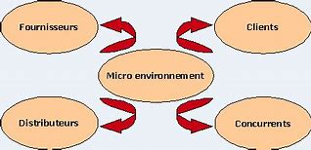

Considérons l'exemple du voyagiste Nouvelles Frontières pour comprendre en quoi les 4 composantes du micro-environnement influencent la performance d'une entreprise sur son marché.
- Fournisseurs : Pour un voyagiste tel que Nouvelle Frontières, la première composante du micro-environnement sont ses fournisseurs qui lui permettent de proposer à ses clients des voyages clés en main.
Ce sont :
  - Les compagnies aériennes à qui Nouvelles Frontières achète des contingents de places d'avion pour avoir les meilleurs prix,
  - Les prestataires de service à destination à savoir les hôtels,
  - Les loueurs de voiture etc... Ils influencent donc directement la qualité de l'offre, et par la même, la valeur qu'en retireront les consommateurs et leur satisfaction.
- Clients : Pour Nouvelles Frontières ce sont ceux qui vont acheter un voyage clé en main, et qui recherche le meilleur prix. Ce sont des particuliers. Là encore, par sa stratégie marketing et son ciblage, l'entreprise peut modifier la demande.
- Concurrents : On peut identifier les concurrents directs qui vont répondre d'une façon similaire aux besoins du consommateur, et les concurrents indirects qui eux satisfont ce besoin mais de manière différente.
Dans le cas de Nouvelles Frontières, les concurrents directs sont des voyagistes, tels que FRAM, Voyageurs du Monde... Pour les concurrents indirects on aura par exemple des entreprises comme le Club Méditerranée, qui propose des voyages, à éventuellement combiner avec un vol.
- Distributeurs : Ils permettent à l'entreprise d'accéder au consommateur / de lui faire parvenir le produit ou le service proposé.
Dans les cas des voyagistes tels que Nouvelles Frontières, le maillon entre le producteur et le client est l'agence de voyage. Il est intéressant de noter que Nouvelles Frontières a cherché à se libérer du filtre important des agents de voyage traditionnels en créant son propre réseau de distribution : au départ des boutiques puis une boutique en ligne.
Mais on trouve aussi désormais des entreprises de transport qui proposent des adresses d'hôtels combinés avec un voyage, comme à la SNCF. La différenciation de l'offre est un outil indispensable pour limiter l'influence des concurrents.
http://ressources.aunege.fr/

Document 9 : Le leader du bio, Biocoop, touché par la crise du secteur

A l’occasion de la présentation de ses résultats annuels, le leader de la distribution spécialisée de produits bio, Biocoop, a réaffirmé l’urgence de remettre en avant les valeurs du bio, face au doute qui s’installe dans l’esprit des consommateurs. Il a également développé sa feuille de route et les travaux en cours pour un bio plus exigent.

« Le marché du bio est ralenti depuis mai 2021 mais cette situation conjoncturelle est à relativiser. La consommation en générale recule donc le bio en fait partie mais il ne faut surtout pas arrêter les conversions », confie Pierrick De Ronne, président de Biocoop, le leader de la distribution spécialisée de produits bio, en ajoutant que le marché a été multiplié par deux en 5 ans. En revanche, il ne cache pas son inquiétude quant à la montée de la concurrence de nouvelles certifications comme le Haute Valeur Environnementale et le zéro résidu de pesticides, avec un positionnement tarifaire plus accessible, qui sèment le doute dans l’esprit des consommateurs et interrogent quant à la légitimité du label bio. « On assiste, pour certaines offres bio, à un surplus d’emballage, des origines lointaines ou avec un mauvais profil nutritionnel… autant d’éléments qui nuisent à l’image du bio. C’est sur ces sujets là qu’il est urgent de travailler », explique-t-il. Face à cette situation, Biocoop estime qu’il est urgent de réaffirmer les valeurs du bio.

Ainsi, à l’occasion de la présentation de ses résultats annuels 2021, Biocoop en a profité pour remettre en avant ses engagements d’enseigne bio militante : une offre origine France à 80 %, 100 % des fournisseurs sont des TPE-PME et ETI, 100 % de fruits & légumes de saison, du local à hauteur de 15 % (versus 1 à 2 % pour la GMS et 5 à 7 % pour les autres spécialistes du bio), 34 % de vrac… Des promesses qui portent leurs fruits. Avec un chiffre d’affaires 2021, qui s’élève à 1,6 milliard d’euros, en recul de 1 % (versus -4,6 % pour le marché du bio), Biocoop a gagné 2 points de part de marché valeur sur le circuit des spécialistes, à 43,6 %. « Nous avons un modèle de commerce qui répond aux attentes des consommateurs », indique Sylvain Ferry, directeur général de Biocoop.

Raison pour laquelle, Biocoop va poursuivre sa stratégie en relevant d’un cran ses exigences. Parmi elles, la poursuite des relocalisations les filières (miel industriel, fruits rouges, amandes…) pour proposer toujours plus de produits origine France, et la généralisation du zéro déchet avec la consigne et le réemploi. […] Pour tendre vers l’excellence, le distributeur va également relever son cahier des charges auprès de ses fournisseurs pour avoir, par exemple, 100 % de son offre de charcuterie sans sel nitrité fin 2022, et réduire le nombre de produits ultra transformé. « En opérant des montées en gamme sur nos produits Biocoop nous avons comme objectif d’accompagner le marché vers de la valorisation avec des fournisseurs de plus en plus qualitatifs », détaille Pierrick De Ronne.
https://www.lsa-conso.fr/

Document 10 Les habitudes alimentaires des Français

Une consommation de produits biologiques qui décroit Les résultats de l’édition 2022 du baromètre confirment la baisse d’attractivité du bio : 60% des Français indiquent avoir consommé des produits alimentaires biologiques au moins une fois par mois au cours des 12 derniers mois, en baisse de 16 points par rapport à 2021.
La part des personnes n’ayant pas consommé de produits alimentaires biologiques sur un an a quasiment doublé depuis 2021, pour atteindre 17% en 2022.
La part de consommateurs quotidiens (-7 pts) et hebdomadaires (-11 pts) de produits alimentaires biologiques a décru entre 2021 et 2022.
Si le nombre de consommateurs de bio décroît, on note parallèlement une intensification de la consommation chez les consommateurs réguliers de produits alimentaires biologiques. Ainsi, près d’un quart des consommateurs quotidiens de produits biologiques, estiment à plus de 75% la part de produits bio dans leur alimentation, en hausse de 10 points par rapport à 2021.
La consommation régulière de produits bios est surtout nettement corrélée aux sensibilités politiques et environnementales. Ainsi, 70% des personnes proches des mouvements écologistes sont des consommateurs réguliers de produits bio, comme 56% des Français se disant très inquiets de la situation environnementale.
La consommation régulière de produits bio est également très reliée à l’attention (et l’inquiétude) portée aux effets de l’alimentation sur la santé. 53% des Français très attentifs aux effets de l’alimentation sur la santé consomment des produits alimentaires bio au moins une fois par semaine, pour seulement 6% de ceux qui n’y accordent pas d’attention.
https://www.agencebio.org
- Relever et classer les différents éléments du micro-environnement de l’entreprise Biocoop, en précisant s’il s’agit d’une opportunité ou d’une menace.

 | Opportunité | Menace
Clients
Fournisseurs
Concurrents

- Montrer en quoi les opportunités et menaces peuvent impacter la stratégie de Biocoop.

- Montrer l’intérêt du diagnostic stratégique externe pour l’entreprise.

Document 10 : Facteurs clés de succès (F.C.S.)
Bien souvent, il y a confusion entre deux concepts stratégiques : les Facteurs Clés de Succès (FCS) et les Compétences Clés. Cette confusion est entretenue par le langage courant et la proximité linguistique de ces deux notions. Je pense, cependant, qu'il s'agit bien de deux concepts distincts dont la maîtrise permet de comprendre le rôle de la stratégie.
Les FCS correspondent aux éléments stratégiques qu'une organisation doit maîtriser pour réussir dans un secteur donné et surpasser la concurrence. Par conséquent, les FCS sont à rattacher à l'analyse de l’environnement, ils caractérisent, dans un moment donné, les "règles du jeu" d'un secteur. L'analyse des FCS est un préalable à la mise en place des ressources de l'organisation et à l'identification des compétences fondamentales.
Les Compétences Clés (ou compétences fondamentales) sont les compétences sur lesquelles repose l'avantage concurrentiel de l'organisation. Elles diffèrent selon la stratégie choisie, mais elles sont plus ou moins facilement imitées par les concurrents appartenant au même groupe stratégique.

https://blog-gestion-de-projet.com/

- Expliquer la différence entre facteur clé de succès et avantage concurrentiel.

- Conclure en expliquant l’affirmation suivante : « pour réussir une stratégie, l’organisation doit mettre en adéquation ses compétences clés et les FCS de son secteur d’activité.

